Cotonou, le 01/10/2024

**AFRICA BUILDING GROUP AND PARTNERS SARL (ABGP)**

A

**Monsieur le Directeur de**

**Talents KOFFI-DIABATE**

**Objet** : Notre offre

**Réf** : 08/HRRM/ DG-10/2024

Faisant suite à votre avis de recrutement au poste de Chef Projet sur votre site d’ Abidjan en Côte d’Ivoire nous venons par la présente vous transmettre notre offre de prestation de mise à disposition de personnel.

**AFRICA BUILDING GROUP AND PARTNERS SARL (ABGP)** est en fait un cabinet d’Etudes Méthodes au Bénin qui s’est donné la noble mission de faciliter les interactions entre les parties prenantes dans l’art de construire sur le plan national et sous régionale. C’est dans cet état esprit que le département Human Ressource and Recruitement Management (HRRM) de notre cabinet vient très révérencieusement soumettre à votre auguste bienveillance la proposition ci-dessus énoncée. Ce département met à disposition des entreprises une main d’œuvre qualifiée et préparée à affronter les challenges professionnels afin de donner satisfaction au client .

Tout en espérant que notre offre retiendra votre attention et servira de tremplin à une collaboration fructueuse et durable entre nos deux sociétés nous vous prions de recevoir l’expression de nos salutations distinguées

Le Directeur Général

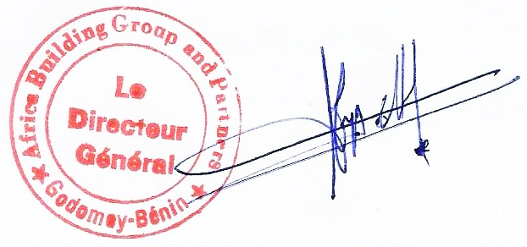

Gilles Eric AYI

|  |  |  |
| --- | --- | --- |
| **Facture profoma N° 08 ABGP/HRMM/ GM EN DATE DU 01/10//24 CLIENT : Talents KOFFI DIABATE** | | |
| **MISE A DISPOSITION DU PERSONNEL** | | |
| **GESTION DU SALARIE PAR LE CLIENT** | | |
| **DESIGNATION** | **QTE** | **HONORAIRE** |
| MISE A DISPOSIITION DE  PERSONNEL CADRE | 1 | **8% SALAIRE DE BASE ANNUEL** |
|  | **TOTAL HTVA** | **-** |

|  |  |
| --- | --- |
| **MODALITES DE PAIEMENT** | **100% à la validation du dossier de recrutement.** |
| **VALIDITE DE L’OFFRE** | **90 jours** |
| **MODES DE PAIEMENT ACCEPTES** | **Virement** |

**Fait à Cotonou, le 01 Octobre 2024**

**Le Directeur Général**



**Gilles Éric AYI**